Skumsjødagene 8. og 9. juni 2022
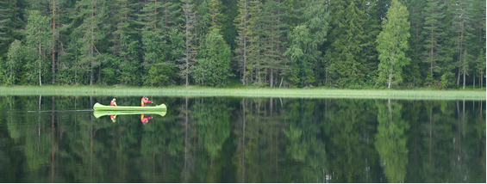
Foto: Lars Ove Wangensteen Berge
Kulturnettverket ønsker velkommen til Skumsjødagene 2022 på friområdet
vis-a-vis DNT Osbakken i tidsrommet 10.30 – 14.00 8. og 9. juni.
Oppmøte på friområdet både onsdag og torsdag.
Kanoer, robåt, miniorientering med premiering, leirbål med kaffe og forskjellig
bålmat begge dager. Fine muligheter for telt og hengekøyer. Flott sykkelområde.

Program:
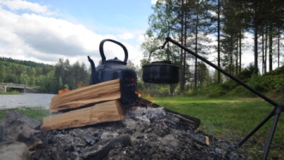
Onsdag: Fiskedag i samarbeid med Gjøvik og Toten sportsfiskeklubb
- Vi fisker med garn og prøver stangfiske. Sløying.
- Aktiviteter på vannet med robåt eller kano.
Torsdag: Tur på Åsen
- Kulturnettverket følger på tur fra Skumsjøen
kl. 10.30.
- Turalternativ 1: Til Skytebanen, oppom Finstad og en fin rute tilbake til Skumsjøen. Ca. 5 km.
- Turalternativ 2: Skogssti om Finstad, Lushattdalen, Mæhlumsetra, Eikvelta og tilbake til Skumsjøen, en tur på ca. 12 km med både mot- og medbakker på fine stier. Her er det nødvendig med gode sko, medbragt mat og drikke i sekken. Turen tar ca. 3 ½ time, men det er flere muligheter til å avkorte underveis om det er ønskelig.
Bli med og bli bedre kjent med Åsen vår! Kulturnettverket vil ha bål og base på friområdet hele dagen.

HUSK/TA MED:
Sitteunderlag, turkopp, turtallerken, bestikk, drikke. Sko og klær etter vær og føre. Deltakelse er gratis.
Hver enkelt kommune tar imot påmeldinger som sendes samlet til arrangør. Se liste under hvor du skal melde deg på:

Vestre Toten Kommune: v/Marianne Stende Tlf: 482 99 734 marianne.stende@vestre-toten.kommune.no

Østre Toten Kommune: v/Kirsten Baakind
Tlf: 950 57 156
Kirsten.Baakind@ostre-toten.kommune.no

Gjøvik Kommune: v/Solvor Sandmark
Tlf.: 469 11 598
Solvor.Sandmark@gjovik.kommune.no

Søndre Land Kommune : v/Anna Sanden
Tlf.: 905 93 661
Anna.Sanden@sondre-land.kommune.no
Nordre Land Kommune: Mary Gjefle
Tlf.: 95193152.
tove.harbu@nordre-land.kommune.no
DPS Gjøvik og SI Reinsvoll: Mona Hauger Kjelsberg
Kulturnettverket Tlf.: 970 34 25
mona.hauger.kjelsberg@sykehuset-innlandet.no

Samlet påmelding sendes innen 7. juni til mona.hauger.kjelsberg@sykehuset-innlandet.no /970 34 225

